**SEP521**

**Software Engineering**

**SEP521 소프트웨어공학**

**SEP521 Software Engineering**

**Software Requirements**

**Specifications**

**Maldives team**

Member of 형정석, 채향석, 최규진

13 April 2017

Contents

Contents ii

Revisions iii

1 Introduction 1

1.1 Document Purpose 1

1.2 Product Scope 1

1.3 Intended Audience and Document Overview 2

1.4 Definitions, Acronyms and Abbreviations 2

1.5 Document Conventions 3

1.6 References and Acknowledgments 3

2 Overall Description 4

2.1 Product Perspective 4

2.2 Product Functionality 4

2.3 Users and Characteristics 5

2.4 Operating Environment 6

2.5 Design and Implementation Constraints 6

2.6 User Documentation 7

2.7 Assumptions and Dependencies 7

3 Specific Requirements 8

3.1 External Interface Requirements 8

3.2 Functional Requirements 10

3.3 Behaviour Requirements 15

3.1 Trace Functional Requirements with Use case 17

4 Other Non-functional Requirements 19

4.1 Performance Requirements 19

4.2 Software Quality Attributes 19

5 Other Requirements 20

5.1 Legal Requirements 20

Revisions

| Version | Primary Author(G) | Description of Version | Date Completed |
| --- | --- | --- | --- |
| 0.1 | Maldives Team | SRS Introduction | 17/04/06 |
| 0.2 | Maldives Team | Use case 수정 및 내용 수정 | 17/04/10 |
|  |  |  |  |
|  |  |  |  |
|  |  |  |  |
|  |  |  |  |
|  |  |  |  |
|  |  |  |  |
|  |  |  |  |
|  |  |  |  |
|  |  |  |  |
|  |  |  |  |
|  |  |  |  |
|  |  |  |  |
|  |  |  |  |

# Introduction

## Document Purpose

본 문서는 ‘Joonggodives’ 중고가 검색 Web application개발을 위한 Software Requirement Specification(이하 SRS)를 기술하고 있다.

본 문서는 Joonggodives (중고가 검색 Web application) 개발을 위한 정확한 요구사항들을 수집하고, 분석하여 명세화 함으로서 향후 개발 과정에서 이를 반영하는데 목적이 있다. 또한, 본 문서의 요구사항을 기준으로 test case를 작성하며, 향후 변경사항 발생시 본 문서의 요구사항을 baseline으로 하고자 한다.

## Product Scope

Joonggodives는 PC, 모바일에서 이용 가능한 Web application 이다.

중고거래를 이용하는 사용자들은 본 Web application 사용을 통해 중고 거래에서 발생하는 다음과 같은 불편 사항을 개선할 수 있다.

* 중고 물품에 대한 거래(판매/구매) 가격을 잘 몰라서 거래가 힘든 불편함
* 물건을 사고 팔기 위해 관심있는 중고 물건의 등록을 수시로 체크해야 하는 불편함
* 중고 물품을 사고 파는 경우 직접 여러 곳에 거래(판매/구매)요청을 올려야 되는 불편함

Joonggodives 개발팀은 본 product 개발을 통해 웹 front end web 개발, back end 서버 개발, Web crawling 기법, Webhook기술 적용 등에 대한 설계, 구현 경험과 지식을 습득할 수 있으며 PC와 모바일에서 동일한 서비스를 제공함으로써 다수의 사용자를 확보하고 장기적으로는 광고 기반의 수익을 확보할 수 있다.

## Intended Audience and Document Overview

본 문서는 Software Engineering overview 담당 교수인 백종문 교수님과, Joonggodives를 사용하는 user, 개발과 QA 를 담당하는 Joonggodives 개발팀을 대상으로 작성되었다.

본 문서는 아래와 같이 기술되어 있다.

2장 - Joonggodives의 전반적인 기능과 제약 사항, 개발 환경에 대해 개략적 기술

3장 - Application의 Interface, Functional requirement, Behavior requirement 에 대해 기술

4장 - Non-functional requirement 요소인 performance와 quality attribute 를 정의하고 requirement 기준에 대해 기술

## Definitions, Acronyms and Abbreviations

### Define Terms

|  |  |
| --- | --- |
| **Term.** | **Definition** |
| Joonggodives | 본 프로젝트의 산출 application이며, PC와 모바일에서 Browser를 통해 접속 가능한 ‘중고가 검색 web application’. |
| 중고 판매가 | 중고 거래 시 사용자가 판매하고자 하는 금액 |
| 중고 구매가 | 중고 거래 시 사용자가 구매하고자 하는 금액 |
| 중고나라 | 네이버 까페로 다양한 물건에 대한 중고거래가 가장 활발한 온라인 장터 |
| 세티즌 | 휴대폰 중고거래에 특화된 온라인 장터 |
| 맘스홀릭 | 유아용품에 특화된 온라인 장터 |
| 텔레그램 | SNS앱으로 Joonggodives봇이 대화형으로 검색을 지원하며 관심 중고물건 등록 시 메시지 형태로 노티를 받음 |
| Joonggodives 봇 | 텔레그램의 대화 상대로 간단한 키워드 검색에 대해 응답. |
| Web Crawler | 다양한 중고 거래 서비스의 거래 요청 글을 수집하고 키워드 형태로 필요한 정보로 가공 |

Table 1. Defined Terms

## Document Conventions

|  |  |
| --- | --- |
| **Type** | **Convention** |
| Default Font | 맑은고딕, size 11 |
| Index | 문서에 사용하는 표와 그림에 대해 인덱스 명기 |

### Requirements ID Convention

|  |  |
| --- | --- |
| **Requirements type** | **Convention** |
| Functional Requirements | REQ_FNC_[NUMBER] |
| Nonfunctional Requirements(Quality Attributes) | REQ_QUA_[NUMBER] |

Table 2. Requirements Convention

## References and Acknowledgments

IEEE STD 830:1998 IEEE Recommendation Practice for Software

Requirements Specification 에서 작성한 template를 바탕으로 본 문서가 작성되었다

# Overall Description

## Product Perspective

본 product는 Browser를 통해 접속 가능한 web application으로 PC와 모바일에서 모두 활용될 수 있다.

본 application은 1.2 Product Scope 에서 언급된 중고 거래 시에 발생할 수 있는 3가지 불편함을 개선할 수 있는 중고 물건의 가격 검색, 관심 물건 등록 알림, 판매/구매 글 등록 일괄 등록을 포함하고 있다.

본 application은 기존에 존재하는 중고 거래 시스템(중고나라, 맘스홀릭, 세티즌)에서 중고 거래 물건 중 상위 1, 2위를 차지하고 있는 유아용품과 휴대폰 거래 정보를 가공하여 중고 물건의 가격 검색 요청 시 제공한다.

본 application은 기존에 존재하는 중고 거래 시스템에 관심 물건이 등록될 때 관심 물건을 등록한 사용자(중고거래 희망자)에게 등록을 알리는 알림을 제공한다.

본 application은 user가 중고거래 등록을 요청할 경우 기존에 존재하는 중고 거래 시스템에 한번에 등록할 수 있는 기능을 제공한다.

## Product Functionality

본 제품의 결과물은 다음과 같은 기능을 수행한다.

* **중고 물건 검색**

- 중고 물건 최저가 검색 : 중고거래 시 사용자가 중고 가격을 알 수 있도록 키워드 검색 의 결과를 최저가 기준으로 10개를 정렬하여 검색 결과에 링크와 함께 제공

- 중고 물건 가격 추이 : 중고 물건의 최저가 가격 추이를 알 수 있도록 2주일간의 가격 흐름을 그래프로 제공

* **중고 물건 일괄 거래 등록**

- 사용자의 중고 물건 판매/구매 글을 기존에 존재하는 중고 거래 시스템들에 각각의 글 등록 요구사항에 맞게 자동으로 구성하여 거래 글을 일괄로 등록하도록 제공

* **중고 물건 알림**

- 관심 물건 등록 : 키워드, 가격정보를 등록하여 키워드와 가격정보를 모두 만족하는 경우 알림을 받을 수 있도록 제공

- 관심 물건 등록 알림 : 알림은 텔레그램의 메시지 형태로 받으며, 관심 물건이 등록된 주소 링크가 메시지에 포함되어 제공

## Users and Characteristics

다음과 같은 특성과 needs를 가지고 있는 user를 대상으로 한다.

* **기존 중고 거래 시스템에서 가격 검색을 시도하는 user**
* 적절한 중고 가격 파악을 위해 여러 곳의 중고 거래 시스템에서 각각 검색을 여러 번 시도하는 user
* 중고 가격의 추이를 보기 위해 현재뿐만 아니라 과거의 거래 글도 일일이 들어가서 확인하는 user
* **기존 중고 거래 시스템에서 관심 물건을 구매/판매하고자 하는 user**
* 관심 물건이 등록되는지를 파악하기 위해 반복하여 새로운 글을 검색하는 user
* 물건 판매/구매를 위해 글을 여러 중고 거래 시스템에 중복으로 등록하는 user

## Operating Environment

### PC, Smartphone environment

* Browser가 탑제, Network가 연결 상태
* Feature: 검색

## Design and Implementation Constraints

### OS version & API

* 제약 없음

### Memory

### 제약 없음

### 검색 내용

* 기존에 존재하는 중고거래 시스템에 올라온 글이 Joonggodives에서 검색되는데 최대 5분의 시간이 지나야 검색될 수 있음

### Programing language & Tool

* Programming language : Python, HTML
* Tool : PyCharm

## User Documentation

본 application은 앱이나 프로그램 설치 없이 browser의 접속만으로 시스템을 사용할 수 있다.

접속 후 첫 화면에는 키워드 검색을 위한 검색창이 존재하며 사용자가 입력하는 검색 키워드에 따라 다른 결과가 나타날 수 있으므로 사용자는 원하는 결과를 얻기 위해 정확한 키워드를 입력해야 한다.

본 application을 통해 기존의 중고거래 시스템에 구매/판매 글을 일괄 등록하는 경우, 로그인과 각 시스템별 필수 구성 내용이 존재할 수 있으므로 제공되는 설명에 따라 정확히 입력해야 한다.

알림을 수신하고자 하는 경우 텔레그램 계정이 필요하며 알림 등록 시 제공되는 설명에 따라 정확히 텔레그램 계정을 입력해야 한다.

## Assumptions and Dependencies

* 기존에 존재하는 중고나라, 세티즌, 맘스홀릭에 등록된 중고 거래 글의 정확도에 따라 Joonggodives에서 가공하는 정보가 달라지므로 Joonggodives에서 가공할 수 없는 정보에 대해서는 검색에서 누락될 수 있음
* 기존에 존재하는 중고거래 시스템에서의 Web crawling을 통한 정보 수집은 글이 등록된 시점에 수행하며, 그 이후에 사용자가 삭제/수정한 경우에는 그 내용이 갱신되지 않을 수 있음
* Joonggodives에서 보여주는 기존의 중고 거래 시스템은 중고나라, 세티즌, 맘스홀릭이며 추후 확장/변경될 수 있음

# Specific Requirements

## External Interface Requirements

### User Interfaces

Joonggodives는Web Site를 통해서 사용자와 상호 작용을 한다. URL을 통해서 접근할 수 있고 물건 키워드로 중고 시세를 검색 할 수 있다. 그리고 각 중고 물건을 클릭을 하면 해당 거래 사이트로 이동이 되며 알림 설정 및 글 등록을 할 수 있는 화면이 제공 된다. 아래에 설명한 UI 에 대한 내용은 이해를 돕기 위한 예시이며, 상세 구현 단계에서 변경될 수 있다.

#### Joonggodives 시작 화면

Joonggodives실행 시 중고 물건명을 입력 할 수 있는 검색창만 제공을 한다

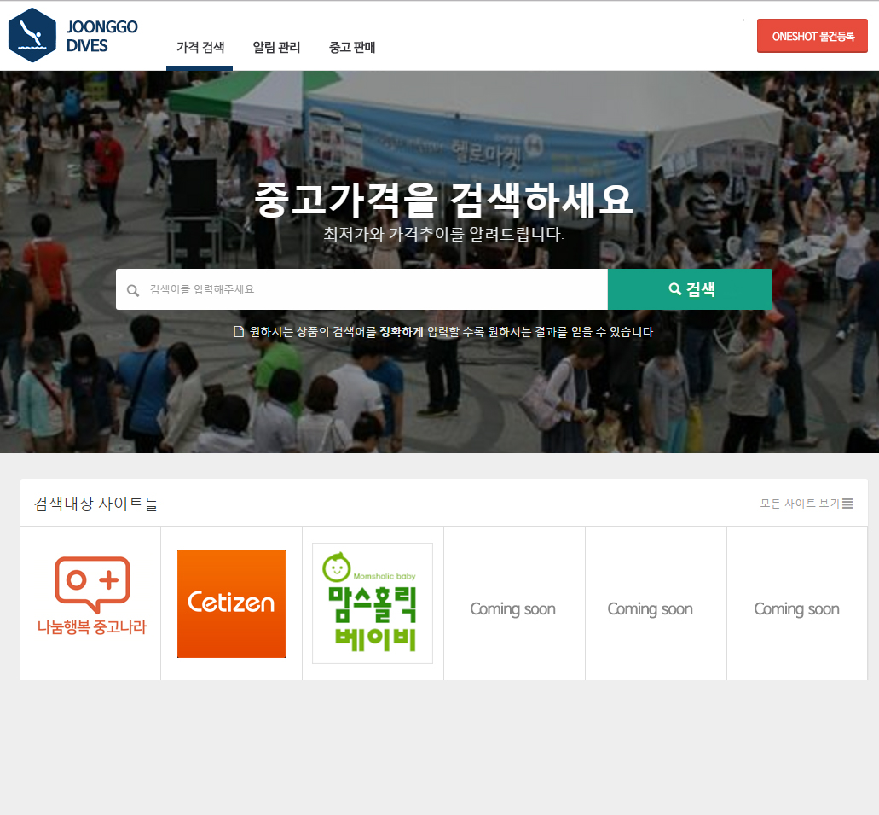

#### 중고 물건 검색 메인 화면

키워드로 검색을 하면 해당 물건의 최저가부터 10개에 대한 간략 정보를 표시한다. 그리고 모든 항목에 대한 상세 정보도 하단에 목록으로 표시한다. 사용자가 확인하고 싶은 물건을 선택 시 해당 물건이 등록된 사이트의 게시글로 이동이 된다. 화면 왼쪽에는 검색한 물건의 2주간 최저가 추이를 표시 한다.

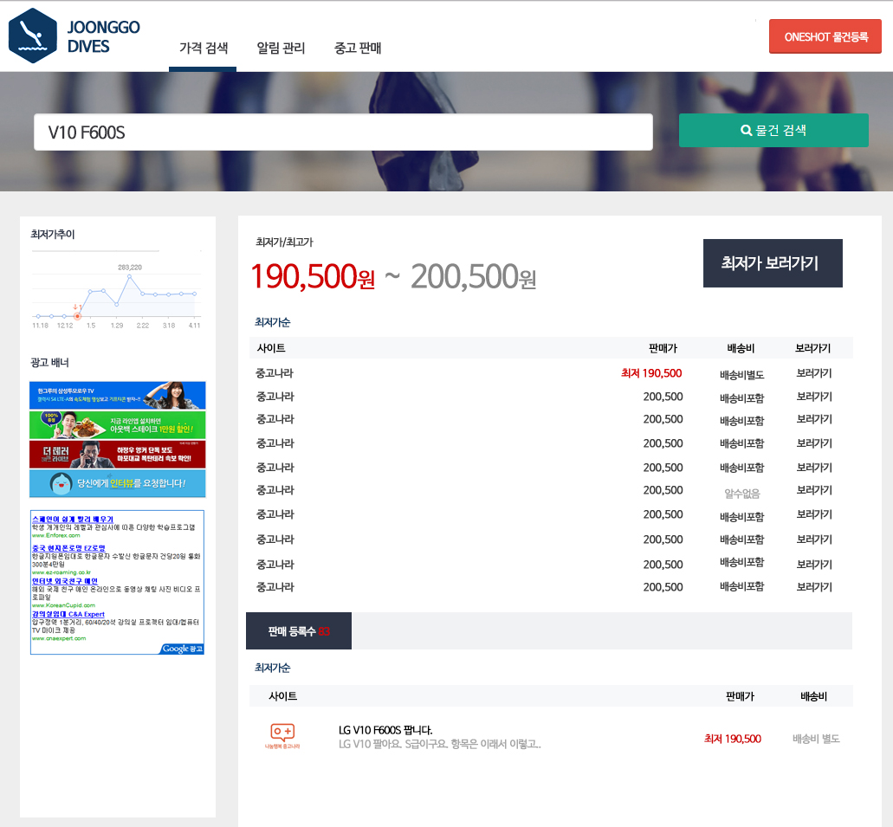

#### 알림 화면

사용자는 텔레그렘 아이디와 물건명, 원하는 가격대를 입력하면 해당 물건이 등록 될 경우 알림을 받을 수 있다. 정보를 입력 후 등록 버튼을 선택 한다. 그리고 등록한 알림 목록 조회 및 삭제도 할 수 있다.

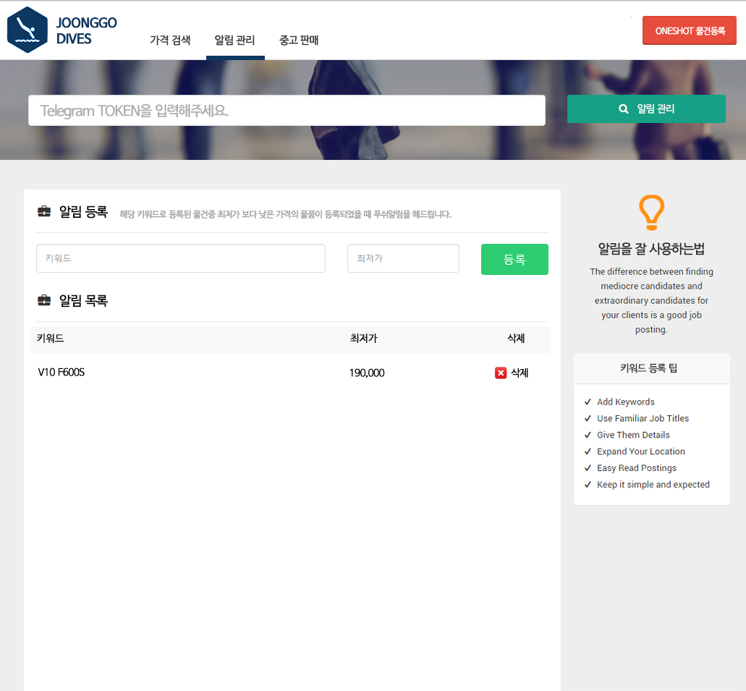

#### 글쓰기 화면

판매를 원하는 사용자는 최저가를 확인 후 네이버 중고나라 사이트에 바로 글을 등록 할 수 있다. 네이버 카페 글 등록 형식에 맞춰서 입력을 한다.

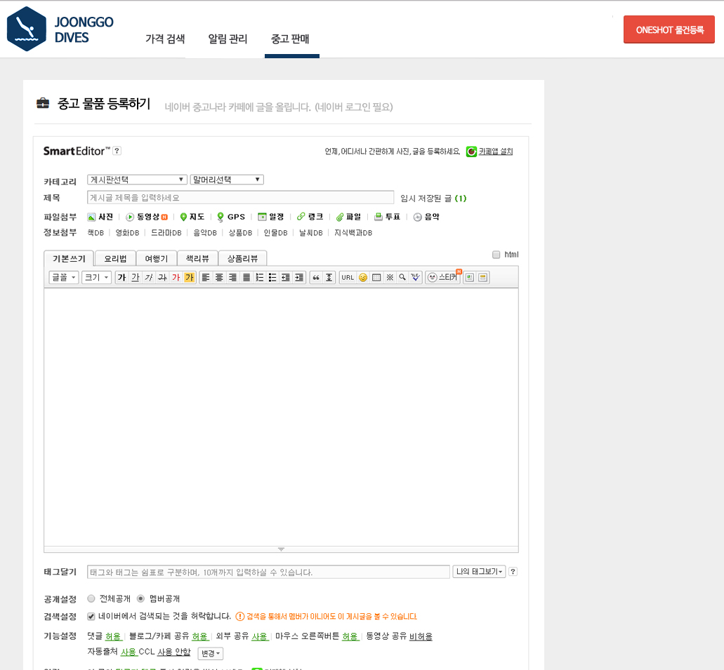

#### Joonggodives 봇 화면

사용자는 telegram App을 통해서 키워드 검색으로 최저가 10개의 목록을 받을 볼 수 있고, 알람 등록/해제도 가능하고, 알림을 받을 수 있다.

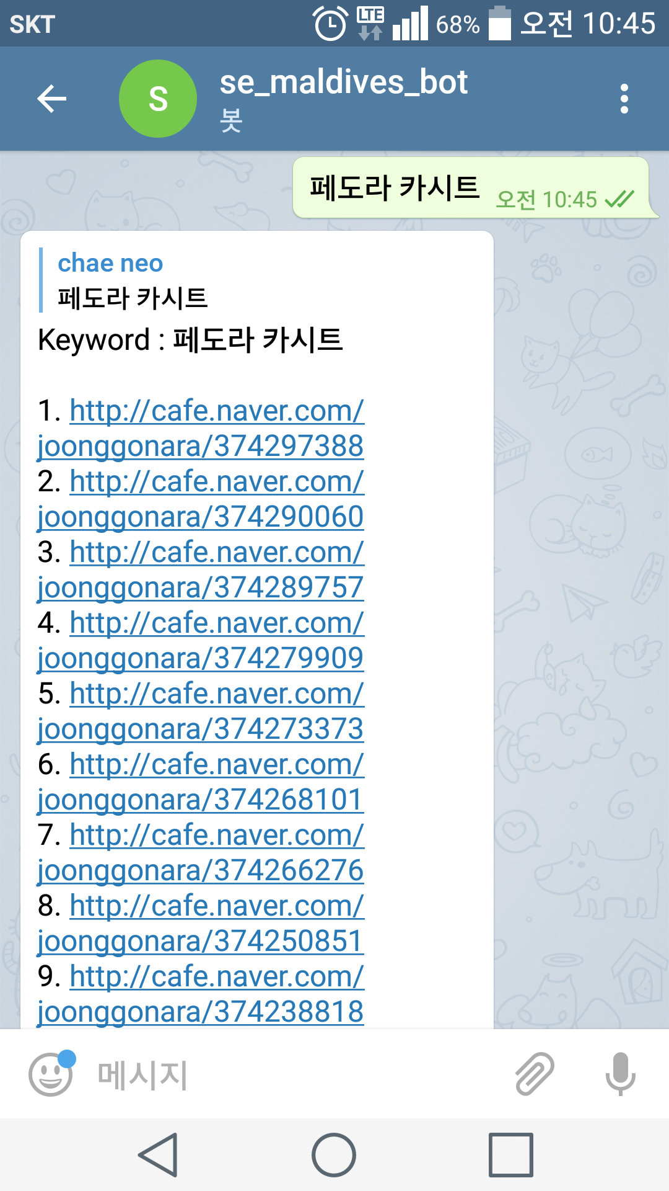 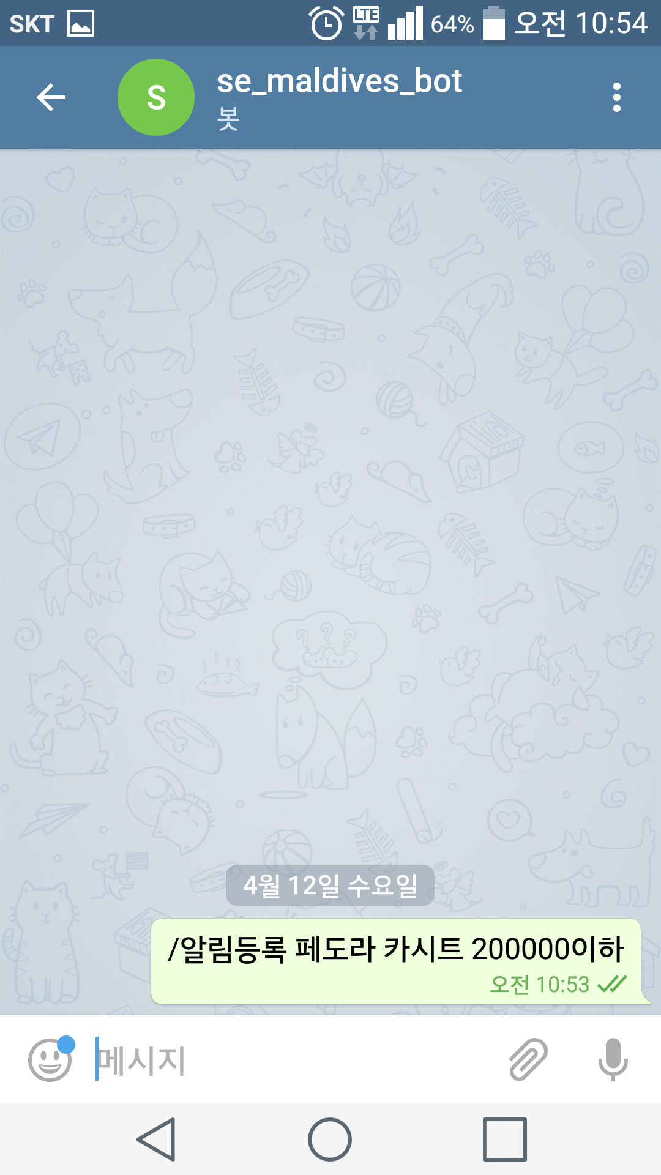

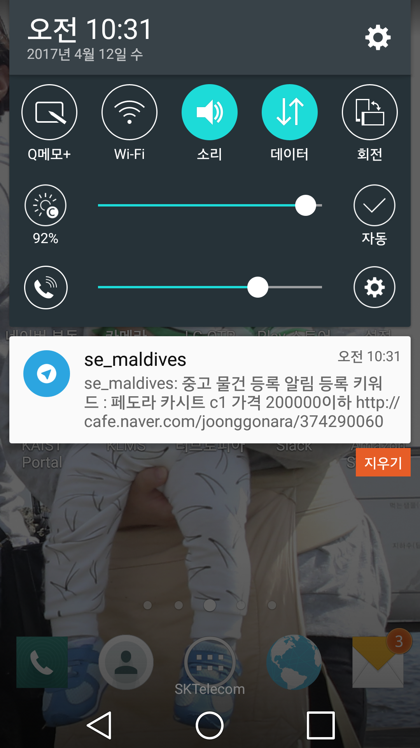 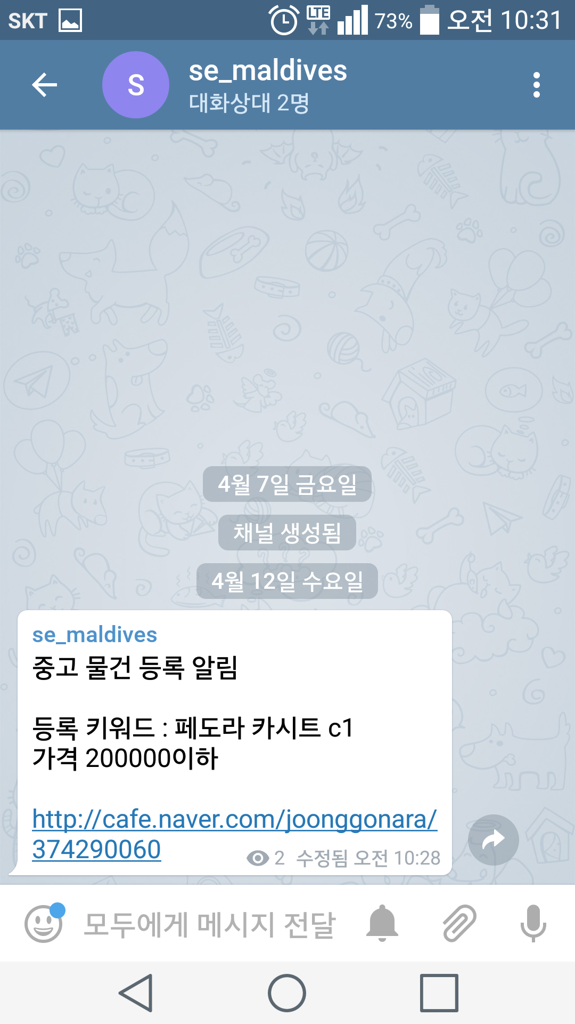

### 

### Hardware Interfaces

Joonggodives는 Amazon Web Service 를 통해서 Web Site을 구현한다.

### Software Interfaces

Django로 구현한다. 그리고 telegram API 및 네이버 API를 활용한다.

## Functional Requirements

### 검색

#### 중고 물건 최저가 검색

|  |  |
| --- | --- |
| Requirement ID | REQ_FNC_01 |
| Description | 사용자가 물건 키워드로 최저가를 검색한다 |
| Precondition | 사용자는 물건명이나 제품아이디를 알고 있어야 한다. |
| Path | 1. Joonggodives 웹사이트 첫 화면에서 검색을 한다. 2. 물건 조회 화면에서 검색을 한다. |
| Postcondition | 검색 결과로 최저가 10개에 대한 간략 정보가 표시 되고 하단에 상세 정보가 리스트로 표시된다. |

#### 중고 물건 상세 검색

|  |  |
| --- | --- |
| Requirement ID | REQ_FNC_02 |
| Description | 간략/상세 정보를 선택하면 실제 물품이 등록된 사이트로 이동 한다. |
| Precondition | 1. 물건 키워드로 검색을 한다. |
| Path | 1. 최저가 리스트 중에 물건을 선택 한다. 2. 상세 정보 리스트 중에 물건을 선택 한다. |
| Postcondition | 실제 물건이 등록된 사이트로 이동 한다. |

#### 최저가 추이 조회

|  |  |
| --- | --- |
| Requirement ID | REQ_FNC_03 |
| Description | 사용자가 물건 검색 시 2주일간 최저가의 추이 정보를 표시 한다 |
| Precondition | 1. 사용자가 물건 키워드로 조회를 한다. |
| Path | 1. 해당 물건의 최저가 정보를 그래프로 표현 한다. |
| Postcondition | None |

### 판매 등록

|  |  |
| --- | --- |
| Requirement ID | REQ_FNC_04 |
| Description | 네이버 중고나라 등의 카페에 직접 판매 글을 등록 한다. |
| Precondition | 1. 사용자가 키워드 검색으로 물건의 최저가를 검색 한다. |
| Path | 1. 네이버 로그인 API로 로그인을 한다. 2. 카페 글 등록 API로 판매 글을 작성 후 등록 한다. |
| Postcondition | None |

### 알림

#### 알림 등록

|  |  |
| --- | --- |
| Requirement ID | REQ_FNC_05 |
| Description | 물건명 키워드와 가격을 등록하면 알림으로 내용을 확인 할 수 있다. |
| Precondition | 1. 키워드로 물건 검색을 해야 한다. 2. Telegram app을 설치하고 사용해야 한다 |
| Path | 1. 알림 버튼을 클릭해서 알림 Popup창을 오픈한다. 2. 신규 등록 버튼을 클릭 한다. 3. Telegram ID, 물건명, 가격을 입력한다. 4. 등록 버튼을 클릭 한다. |
| Postcondition | None |

#### 알림 목록 조회

|  |  |
| --- | --- |
| Requirement ID | REQ_FNC_06 |
| Description | 사용자가 등록한 알림 목록을 조회 한다. |
| Precondition | 1. 키워드로 물건 검색을 해야 한다. |
| Path | 1. 알림 버튼을 클릭해서 알림 Popup창을 오픈한다. 2. Telegram ID를 입력하고 조회를 한다. |
| Postcondition | 등록한 알림 목록이 조회 된다. |

#### 알림 해제

|  |  |
| --- | --- |
| Requirement ID | REQ_FNC_07 |
| Description | 사용자가 등록한 알림을 삭제한다. |
| Precondition | 1. 키워드로 물건 검색을 해야 한다. |
| Path | 1. 알림 버튼을 클릭해서 알림 Popup창을 오픈한다. 2. Telegram ID를 입력하고 조회를 한다. 3. 삭제할 알림을 선택 한다. 4. 삭제 버튼을 클릭한다. |
| Postcondition | 알림 리스트를 재 조회 한다. |

### Web Crawler

#### 휴대전화 정보

|  |  |
| --- | --- |
| Requirement ID | REQ_FNC_08 |
| Description | 중고나라와 세티즌에 등록 된 판매 정보를 가져 온다. |
| Path | 1. 각 사이트에서 판매 정보를 Web Crawler 한다. 2. 판매 물건명, 판매 가격, 판매자명, URL를 정보를 정제한다. 3. 정제된 Data를 DB에 저장 한다. |

#### 유아용품 정보

|  |  |
| --- | --- |
| Requirement ID | REQ_FNC_09 |
| Description | 중고나라와 맘스홀릭에서 등록 된 판매 정보를 가져 온다. |
| Path | 1. 각 사이트에서 판매 정보를 Web Crawler 한다. 2. 판매 물건명, 판매 가격, 판매자명, URL를 정보를 정제한다. 3. 정제된 Data를 DB에 저장 한다. |

### Telegram Bot

#### 검색

|  |  |
| --- | --- |
| Requirement ID | REQ_FNC_10 |
| Description | Telegram app을 통해서 사용자는 키워드 검색을 통해서 최저가 10개의 목록을 받아 볼 수 있다. |
| Precondition | 1. Telegram app을 설치해야 한다. 2. Bot ID로 새로운 대화창을 생성 한다. |
| Path | 1. Telegram app을 실행하고bot과의 대화창을 실행 한다. 2. 키워드를 입력 한다. |
| Postcondition | 해당 키워드에 해당 하는 물건의 최저가 10건이 조회 된다. |

#### 알림 확인

|  |  |
| --- | --- |
| Requirement ID | REQ_FNC_11 |
| Description | Telegram app을 통해서 사용자는 알림을 받아 본다. |
| Precondition | 1. 웹사이트 또는 Telegram 에서 키워드, 가격을 입력해서 알림을 등록한다. |
| Path | 1. 사용자의 휴대전화에서 Push 메시지로 알림 정보가 뜬다. 2. Telegram app을 실행하고bot과의 대화창에서 알림을 확인 한다. |
| Postcondition | None |

#### 알림 목록 조회

|  |  |
| --- | --- |
| Requirement ID | REQ_FNC_12 |
| Description | Telegram app을 통해서 등록된 알림 목록을 조회 한다. |
| Precondition | 1. 사용자가 등록 된 알림이 있어야 한다. |
| Path | 1. Telegram app을 실행하고bot과의 대화창을 실행 한다. 2. ‘알림목록조회’ 입력 한다. |
| Postcondition | 알림 목록이 조회 된다. |

#### 알림 등록

|  |  |
| --- | --- |
| Requirement ID | REQ_FNC_13 |
| Description | Telegram app을 통해서 알림 등록을 한다. |
| Path | 1. Telegram app을 실행하고bot과의 대화창을 실행 한다. 2. 키워드, 가격, ‘등록’을 입력 한다. |

#### 알림 삭제

|  |  |
| --- | --- |
| Requirement ID | REQ_FNC_14 |
| Description | Telegram app을 통해서 알림 삭제를 한다. |
| Precondition | 1. 사용자가 등록 된 알림이 있어야 한다. |
| Path | 1. Telegram app을 실행하고bot과의 대화창을 실행 한다. 2. ‘알림목록조회’ 입력 해서 목록를 조회 한다. 3. 삭제할 알림의 번호를 입력하여 삭제 한다. |
| Postcondition | 알림 목록이 재조회 된다. |

## Behaviour Requirements

### Use case Diagram

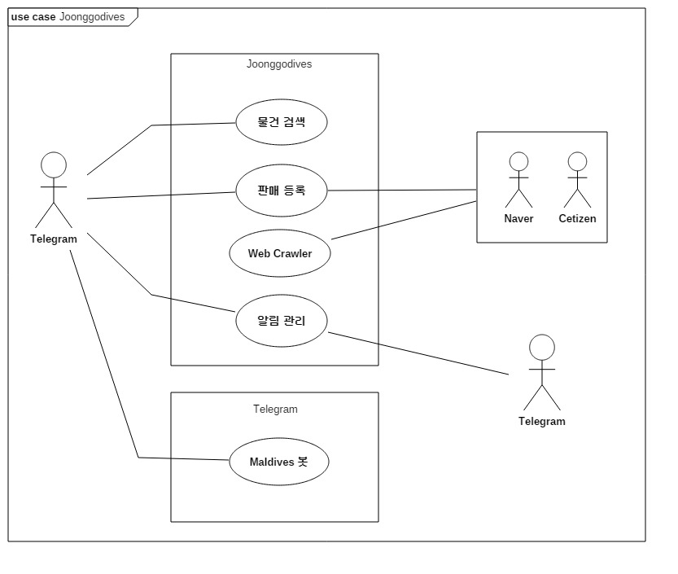

### Specification Use case

Use case 시나리오는 아래와 같다. (범주 - (M) : Joonggodives, (U) : User)

#### 물건 검색

|  |  |
| --- | --- |
| Use case Name | 물건 검색 |
| Use case ID | UC_01 |
| Description | 사용자가 물건 키워드로 최저가를 검색 한다. |
| Actor | User |
| Preconditions | 웹사이트에 접속한다. |
| Basic Flow of Events | 1. (M) : 검색 화면을 제공한다. 2. (U) : 키워드를 입력하고 검색을 한다. 3. (M) : 해당 물건의 최저가 리스트와 2주간 추이 정보를 제공 한다. 4. (U) : 원하는 물건을 선택해서 등록된 사이트로 이동 한다. |

#### 판매 등록

|  |  |
| --- | --- |
| Use case Name | 판매 등록 |
| Use case ID | UC_02 |
| Description | 사용자가 직접 판매 글을 등록을 한다. |
| Actor | User |
| Preconditions | 키워드 검색으로 최저가를 검색 한다. |
| Basic Flow of Events | 1. (U) : 판매 등록 버튼을 클릭 한다. 2. (M) : 판매 글을 작성하는 UI를 제공 한다. 3. (U) : 판매 물건, 가격 등을 작성하고 글을 등록 한다. 4. (G) : 글을 중고나라 사이트에 등록 한다. |

#### 알림 관리

|  |  |
| --- | --- |
| Use case Name | 알림 관리 |
| Use case ID | UC_03 |
| Description | 사용자가 알림을 등록하고 삭제를 한다. |
| Actor | User |
| Preconditions | 키워드 검색으로 최저가를 검색 한다. |
| Basic Flow of Events | 1. (U) : 알림 버튼을 클릭 한다. 2. (M) : 알림 검색 및 등록/삭제 할 수 있는 화면을 오픈한다. 3. (U) : 신규 등록 및 삭제를 한다. |

#### Web Crawler

|  |  |
| --- | --- |
| Use case Name | Web Crawler |
| Use case ID | UC_04 |
| Description | 중고 거래 사이트에서 판매 정보를 가져온다. |
| Actor | System |
| Basic Flow of Events | 1. (M) : 중고나라에서 판매 정보를 가져온다. 2. (M) : 세티즌에서 판매 정보를 가져온다. 3. (M) : 맘스홀릭에서 판매 정보를 가져온다. 4. (M) : 데이터를 정재해서 DB에 저장 한다. |

#### Joonggodives 봇

|  |  |
| --- | --- |
| Use case Name | Joonggodives 봇 |
| Use case ID | UC_05 |
| Description | 사용자는 Telegram Bot을 통해서 최저가 검색이 가능하고 알림을 받아 볼 수 있다. 알림 등록/삭제도 가능하다. |
| Actor | User |
| Preconditions | Telegram app를 실행한다.  Joonggodives bot과 대화창을 오픈 한다. |
| Basic Flow of Events | 1. (U) : 키워드를 입력한다. 2. (M) : 최저가 10개의 목록을 제공한다. 3. (U) : 키워드와 가격을 입력해서 알림을 설정 한다. 4. (M) : 해당 물건이 있을 시 알람을 제공 한다. 5. (U) : 알람을 조회하고 삭제 할 수 있다. |

## Trace Functional Requirements with Use case

|  |  |  |  |  |  |  |  |
| --- | --- | --- | --- | --- | --- | --- | --- |
| **Use case**  **Func. Req.** | UC_01 | UC_02 | | UC_03 | | UC_04 | UC_05 |
| REQ_FNC_01 | **○** |  | |  | |  |  |
| REQ_FNC_02 | **○** |  | |  | |  |  |
| REQ_FNC_03 | **○** |  | |  | |  |  |
| REQ_FNC_04 |  | **○** | |  | |  |  |
| REQ_FNC_05 |  |  | | **○** | |  |  |
| REQ_FNC_06 |  |  | | **○** | |  |  |
| REQ_FNC_07 |  | |  | | **○** |  |  |
| REQ_FNC_08 |  | |  | |  | **○** |  |
| REQ_FNC_09 |  | |  | |  | **○** |  |
| REQ_FNC_10 |  | |  | |  |  | **○** |
| REQ_FNC_11 |  | |  | |  |  | **○** |
| REQ_FNC_12 |  | |  | |  |  | **○** |
| REQ_FNC_13 |  | |  | |  |  | **○** |
| REQ_FNC_14 |  | |  | |  |  | **○** |

# Other Non-functional Requirements

## Performance Requirements

|  |  |
| --- | --- |
| **Requirements ID** | **Requirements Description** |
| REQ_QUA_01 | 키워드 검색 시 3초 내에 최저가 정보를 보여준다 한다. |
| REQ_QUA_02 | URL 링크 시 3초 내에 해당 물건 상세 정보 팝업창을 보여준다 |
|  |  |

## Software Quality Attributes

### Reliability

|  |  |
| --- | --- |
| **Requirements ID** | **Requirements Description** |
| REQ_QUA_03 | Web Crawler한 판매 데이터 중 정확한 물건명과 가격만 정제해서 DB에 저장해야 한다. |

### Maintainability

|  |  |
| --- | --- |
| **Requirements ID** | **Requirements Description** |
| REQ_QUA_04 | 개발 단계에 Git을 이용한 형상관리 프로세스를 적용 해야 한다. |
| REQ_QUA_05 | 프로그램 수정 시 각 개발자는 Unit test를 수행해야 하며, Unit test를 통과한 Code에 대해서만 Commit 해야 한다. |
| REQ_QUA_06 | 매일 오후 1시 주기적인 Team Code review를 수행하며, Static Analysis 수행 시 Critical violation이 없도록 해야 한다. |

### Portability

|  |  |
| --- | --- |
| **Requirements ID** | **Requirements Description** |
| REQ_QUA_07 | 안드로이드/아이폰에서 Telegram app을 통한 최저가 조회, 알림 확인, 등록, 삭제가 가능해야 한다. |

### Usability

|  |  |
| --- | --- |
| **Requirements ID** | **Requirements Description** |
| REQ_QUA_08 | 본application의 메뉴 배치를 1-depth로 설계하여 직관적인 메뉴 기능을 부여한다. |
| REQ_QUA_09 | 중고 물건 시세 조회라는 신규 서비스를 제공 한다. |

# Other Requirements

## Legal Requirements

|  |  |
| --- | --- |
| **Requirements ID** | **Requirements Description** |
| REQ_QUA_10 | 개인정보로 식별할 수 있는 고객정보는 DB에 저장하지 않는다. |